附件1
学科名称

河南省高等学校青年骨干教师考核报告

项目名称：免标记策略构建免疫法分析农残药的富
勒烯基纳米荧光探针

起止时间： 2017-01 至 2020-12

培养对象姓名： 何睿 专业技术职务： 副教授

学 校： 河南农业大学

填表日期： 2020-11-25

河 南 省 教 育 厅 制
一、基本情况
姓名 |  | 何睿 |  | 性别 | 男 | 民族 |  |  | 汉 | 出生日期 |  | 1978.1.11
所在单位 |  | 河南农业大学 |  |  |  | 行政职务 |  |  | 无 | 专业职务 |  | 副教授
研究专长 |  | 纳米农药 |  |  |  | 学历 |  |  | 研究生 | 学位 |  | 博士
电子信箱 |  | herui@henau.edu.cn |  |  |  |  |  | 电 话 |  | 18768863378
研  究  项  目 | 项目名称 |  | 免标记策略构建免疫法分析农残药的富勒烯基纳米荧光探针
研  究  项  目 | 一级学科 |  | 农学 |  |  |  | 学科门类 |  |  |  | 植物保护
研  究  项  目 | 研究类别 |  | √1、基础 2、应用 3、教学类
研  究  项  目 | 资助金额 3.0 万元 |  |  |  |  |  | 学校配套金额 0.0 万元
研  究  项  目 | 成果形式 |  | A．著作 √B. 论文 C.教材
研  究  项  目 | 获奖情况 |  | 2017年河南省优秀硕士学位论文指导教师
主要参加人 | 姓名 |  | 单位 |  |  |  |  | 职称 |  |  | 承担任务
主要参加人 | 邰付菊 |  | 河南农业大学 |  |  |  |  | 副教授 |  |  | 生物效应
主要参加人 | 熊凤霞 |  | 河南农业大学 |  |  |  |  | 硕士研究生 |  |  | 材料制备
主要参加人 | 刘富洋 |  | 河南农业大学 |  |  |  |  | 硕士研究生 |  |  | 荧光性能
主要参加人 | 范宜康 |  | 河南农业大学 |  |  |  |  | 硕士研究生 |  |  | 材料表征

二、总结报告
主要内容：项目预期计划执行情况；成果内容、特色及创新点，主要学术价值和应用价值；在教学水平、科研能力、团队建设、社会服务等方面的完成情况；不足之处及努力方向。
- 项目预期计划执行情况
培养计划申请书围绕“免标记策略构建免疫法分析农残药的富勒烯基纳米荧光探针”这一研究主题，设定的研究内容是“（1）制备实验：形成水溶性的富勒烯-农药半抗原二单元偶合的功能化纳米荧光探针试剂体系；（2）探针的性能测试：研究探针的荧光性能”。具体开展如下研究：
1.1 莠去津半抗原设计
在农残药免疫分析方法建立过程中，确定半抗原结构是至关重要，其通过影响农药抗体质量，而影响分析方法的灵敏性。农药半抗原的设计一般要符合几个原则：
- 结构中应具备可与载体偶联的末端活性基团。如：-NH₂、-COOH等。
（2）活性基团与载体之间应具备一定长度的间隔臂，一般为4～6个碳链长度，这可保证连接载体后该特征结构能最大程度地与免疫性细胞识别和结合，以制备出具有预期选择性和亲和性的抗体。
（3）半抗原应最大限度模拟待测分子结构，设计应考虑保留芳香环结构。
本项目针对三氮苯类除草剂开发新型应用于免疫荧光分析检测技术的纳米荧光探针，在设计半抗原时，首先保留三氮苯母环维持其结构特征（图1），所构建半抗原需在母环侧链修饰并衍生化。
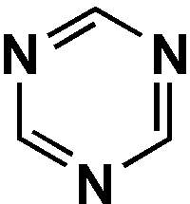

图1. 三氮苯结构示意图。

莠去津英文名：atrazine，其他名称：阿特拉津。化学名称：2-氯-4-乙胺基-6-异丙胺基-1，3，5-嗪。由莠去津结构可知（图2）其母环上有三个取代基，即-Cl、-NH₂CH₂CH₃、-NHCH(CH₃)₂ ，以三聚氰氯或者莠去津为起始原料，分别从三氮苯环2，4，6 三个不同部位引入活性官能团，可设计出三类莠去津半抗原。本研究借鉴前人研究结果，采用氨基己酸取代莠去津三氮苯环上乙基得到莠去津半抗原H₁。H₁再与纳米载体结合构建能用于免疫荧光分析农残药的纳米荧光探针。
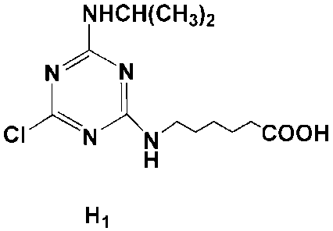

图2. 莠去津结构式。

图3. 半抗原H₁的结构示意图。

1.2 制备实验
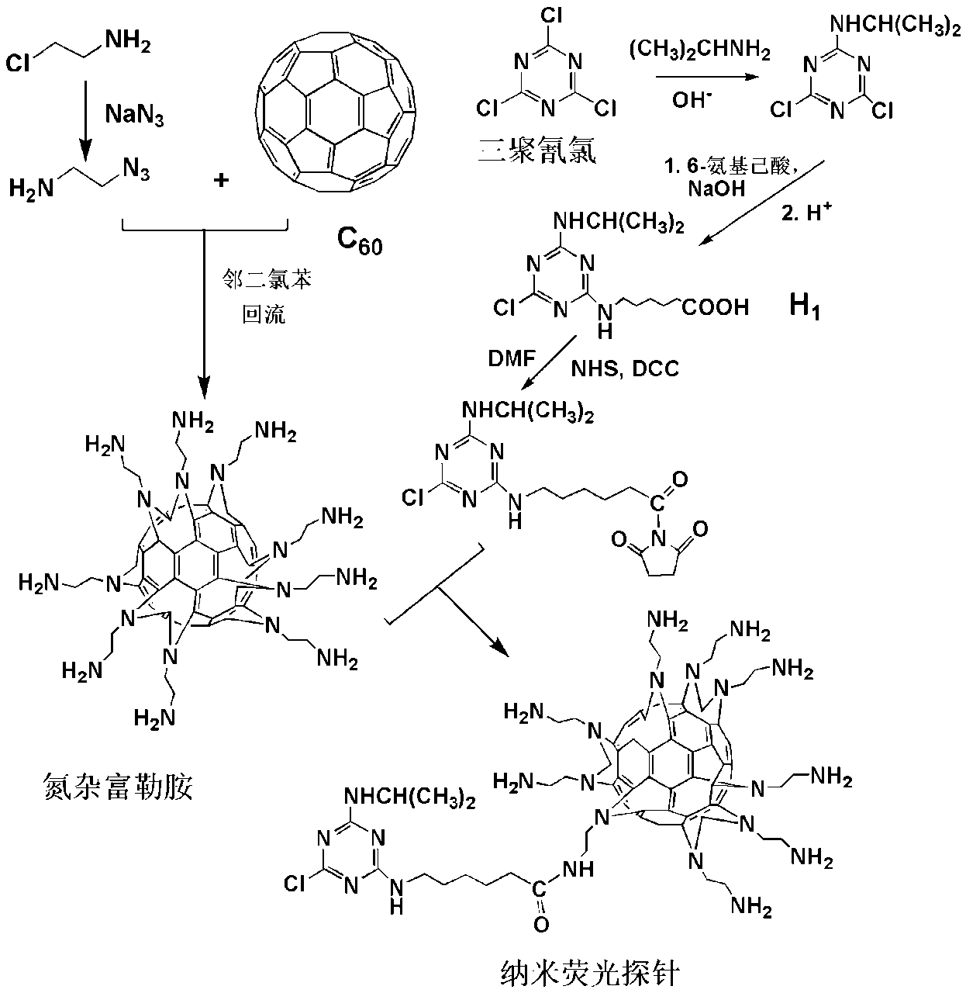

图4. 负载莠去津半抗原的纳米荧光探针合成示意图。

本项目制备工作通过有机合成技术制备所需碳纳米材料，创新性地开发出针对三氮苯农残药具有潜在免疫检测性能的纳米荧光探针。主要工作包含：农药半抗原合成及活化及富勒烯氮宾衍生物制备，进而构建富勒烯-农药半抗原二元偶合的纳米荧光探针作为免疫荧光检测试剂。该工作包含6步化学反应，合成线路如图4。
所设计半抗原H₁由两步反应完成。首先，三聚氰氯冰浴条件下溶于丙酮和NaHCO₃溶液，缓慢滴加异丙胺，反应结束后，过滤、减压蒸馏、乙酸乙酯提取、抽滤、减压蒸馏，得微黄色油状液体；其溶于丙酮和水混合液，再滴加6-氨基己酸的NaHCO₃溶液过夜反应。NaOH溶液调pH值，过滤，挥发溶剂，加HCl调pH，过滤、多次水洗沉淀，干燥得半抗原H₁。H₁活化采用N-羟基丁二酰亚胺(NHS)与N，N′-二环己基碳二亚胺(DCC)活化成琥珀酸亚胺酯形式。
图5是半抗原H₁的负模式ESI-MS谱图。质荷比m/z为299.90处强分子离子峰代表分子量为[M-H]，推算其分子量为301，这与其理论分子量相吻合。

图5. 莠去津半抗原H₁的质谱图。

氨基化富勒烯氮宾衍生物即氮杂富勒胺，由两步反应完成。首先，叠氮钠和适量蒸馏水搅拌至完全溶解后，迅速加入2-氯乙胺盐酸盐按与叠氮钠2:1投料，以N₂作保护气，油浴加热至75 ℃，反应过夜。NaOH固体调pH值接近12。然后无水乙醚萃取，干燥、静置过夜，过滤，减压蒸馏得浅黄色油状液体，即为叠氮乙胺N₃CH₂CH₂NH₂。该产物无需一步纯化，可直接用于下一步反应。N₃CH₂CH₂NH₂与C₆₀按物质的量比50:1投料于邻二氯苯，N₂保护。回流反应48 h后，冷却静置、过滤，滤渣用乙醚反复洗涤至无色，复溶于水，透析、冻干得到蓬松棕黄色固体即为纯化的氮杂富勒胺C₆₀(NCH₂CH₂NH₂)_{x}。
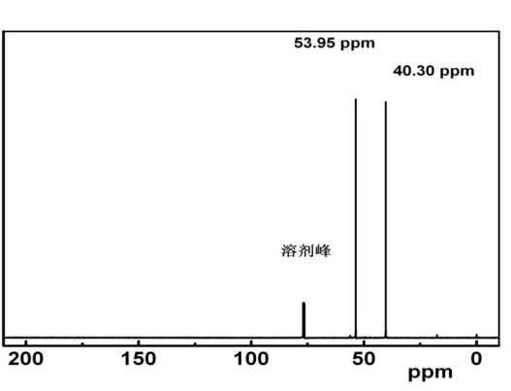

图6. N₃CH₂CH₂NH₂ 的¹³C-NMR谱。

图6为叠氮乙胺的¹³C-NMR(400兆，CDCl₃)谱图。化学位移40.30 ppm峰归属于-CH₂NH₂上的碳；化学位移53.95ppm归属于-CH₂N₃上的碳，¹³C-NMR图谱数据与文献数据基本一致，表明N₃CH₂CH₂NH₂合成成功。
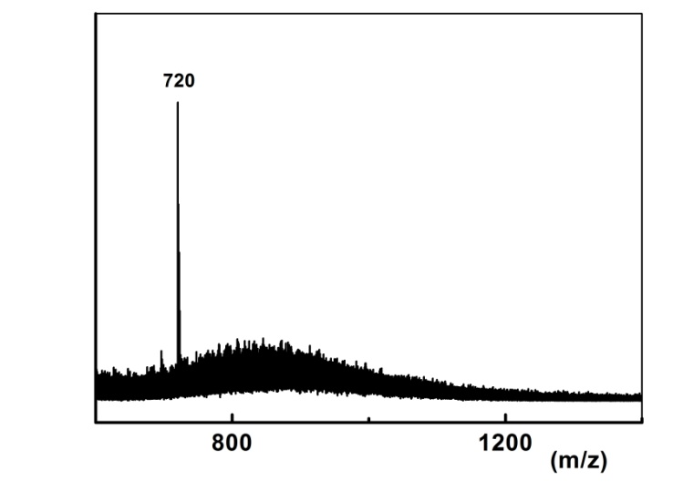

图7. 氮杂富勒胺的TOF-MS谱图。

如图7示，氮杂富勒胺的质谱行为与水溶性的富勒醇相似，仅在m/z为720处出现非常强的离子峰。由于C₆₀分子本身并不溶于水相，质谱检测到的m/z为720峰必然是母体分子裂解出全部亲水性的外接NCH₂CH₂NH₂基团而产生的C₆₀分子碎片。这证实所合成化合物为亲水性C₆₀衍生物。
图8所示为氮杂富勒胺的红外谱图，ν 3409 cm⁻¹为N-H伸缩振动吸收峰，ν 2918、2900 cm⁻¹为侧链亚甲基C-H伸缩振动吸收峰，ν 1617、1576 cm⁻¹为C₆₀碳笼上C=C伸缩振动吸收峰，ν 1457、1384 cm⁻¹为侧链亚甲基C-H弯曲振动吸收峰。ν 800~600 cm⁻¹之间的弱吸收峰为C₆₀碳笼骨架振动吸收。
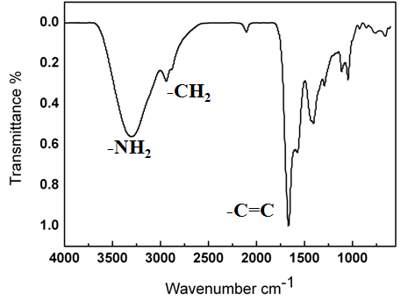

图8. 氮杂富勒胺的红外谱图。

综合以上激光解吸附飞行时间质谱、红外、核磁共振表征结果，可确定氮杂富勒胺为C₆₀叠氮化多加成衍生物，分子式为：C₆₀(NCH₂CH₂NH₂)_{X}·(H₂O)_{m}。
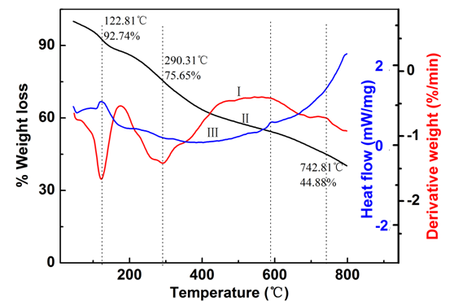

图9. 氮杂富勒胺的热重分析图。

表1. 碳笼上的支链及结合水数目估算
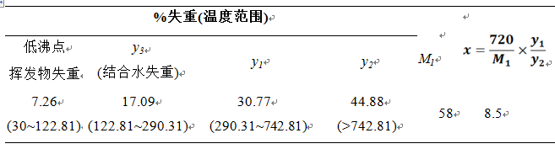
图9所示为氮杂富勒胺的TG 、DTG、 DSC曲线图。从曲线DTG(І)可以看出，在30~122.81 ℃范围内，经历第一次分解过程，为低沸点挥发物挥发造成的失重，质量损失为7.26%。在122.81~.290.31℃，经历第二次分解过程，质量损失了17.09%，为结合水蒸发造成的。通过曲线TG(II)明显看出，在290.31~742.81 ℃范围内，样品连续而稳定的进行分解，直到742.81 ℃时DTG(І)出现阶梯段平台，从而由曲线TG(II)计算出在290.31~742.81 ℃范围内样品质量减少了30.77%，利用表1中计算式计算出x=8.5，结合水 m=15.23，从而得到所合成的氮杂富勒胺的平均分子式为C₆₀(NCH₂CH₂NH₂)₉·(H₂O)₁₅。
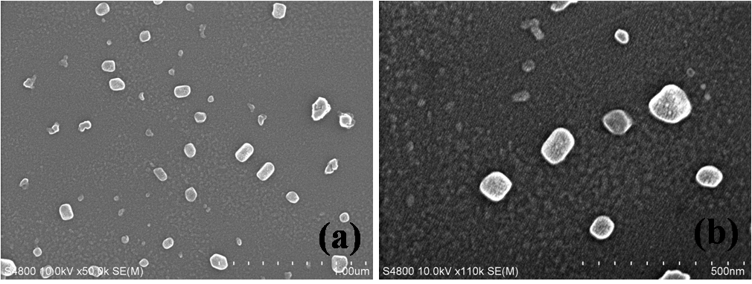
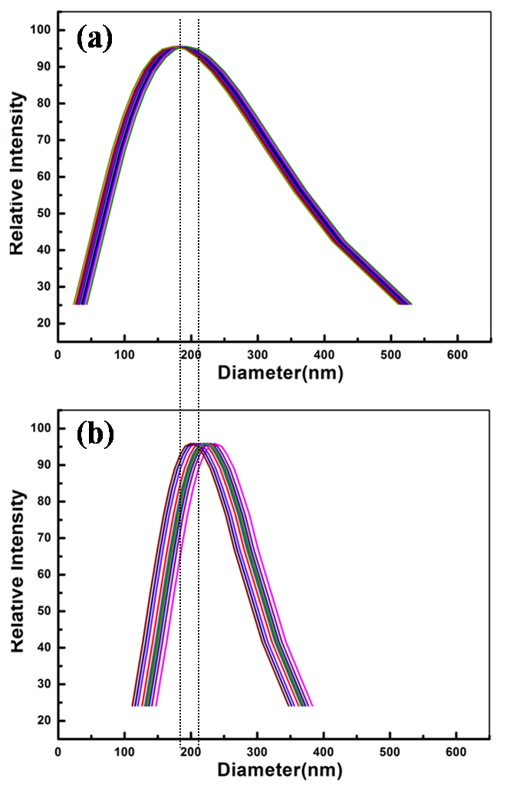
图11. 氮杂富勒胺DLS分析。
图10. 氮杂富勒胺SEM照片。

SEM成像结果如图10所示，其中图10(a)和10(b)分别是氮杂富勒胺在SEM低倍镜和高倍镜下成像得到的，可以清晰的观察到氮杂富勒胺分子因团聚而形成的立体形貌，呈现出大小不均匀的椭球形，且通过图像标尺统计估算出氮杂富勒胺的团聚颗粒大小分布在50 nm~150 nm范围间，具备纳米尺寸的大小。利用动态光散射分析仪氮杂富勒胺在水溶液中的粒径分布和团聚行为进行分析，对样品溶液连续平行测定10次，测定结果如下图11所示，测出其在水溶液中的粒度大小为197.9 nm，分散系数为0.106。DLS的分析结果与其相应的SEM的成像结果是一致的。
富勒烯-莠去津半抗原二元偶合物由氮杂富勒胺与活化的莠去津半抗原化合物活泼酯发缩合反应制备，控制投料比为1：1.2，纯化采用透析结合葡聚糖凝胶柱(Sephadex G-25)层析法进行。
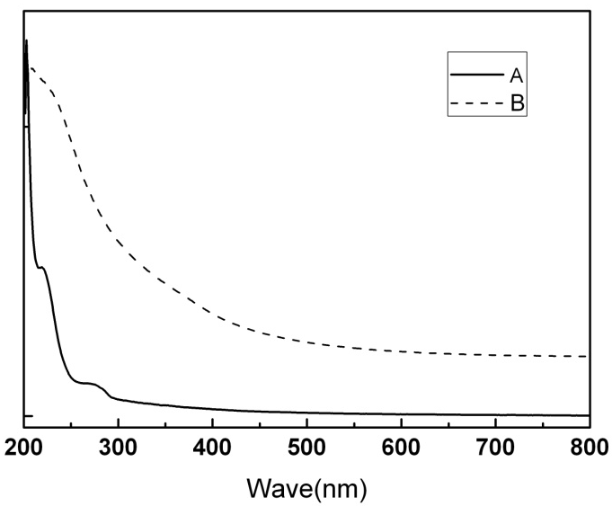
图12. 氮杂富勒胺（B）与其二元偶合物（A）的紫外光谱图。

图 12是氮杂富勒胺和化合物2甲醇溶液的 UV 谱图。通过观察发现，B曲线在紫外-可见范围内都是平滑曲线，不存在特征吸收峰。而A曲线在220 nm和273 nm处出现特征吸收峰。已知阿特拉津的特征吸收峰在260 nm处左右的位置，A曲线在273 nm处有吸收峰，吸收峰发生红移。UV分析可初步判断氮杂富勒胺偶联阿特拉津半抗原成功，即制备出纳米荧光探针。
图13是纳米荧光探针的红外图谱。ν 3326 cm⁻¹处的尖峰为N-H伸缩振动吸收峰，ν 2928、2850 cm⁻¹为侧链亚甲基C-H伸缩振动吸收峰，ν 1732 cm ⁻¹为酰胺键上羰基伸缩振动吸收峰，ν 1626、1575 cm ⁻¹为C₆₀碳笼上C=C伸缩振动吸收峰，ν 1436、1345 cm ⁻¹为侧链亚甲基C-H 弯曲振动吸收峰，ν 1088 cm ⁻¹为C-N的伸缩振动吸收峰，ν 800~600 cm⁻¹之间的弱吸收峰为 C₆₀碳笼骨架振动吸收。ν 1732 cm⁻¹处的羰基的特征吸收峰表明酰胺键的存在，区别于氮杂富勒胺的红外吸收图谱，这进一步表明纳米荧光探针制备成功。
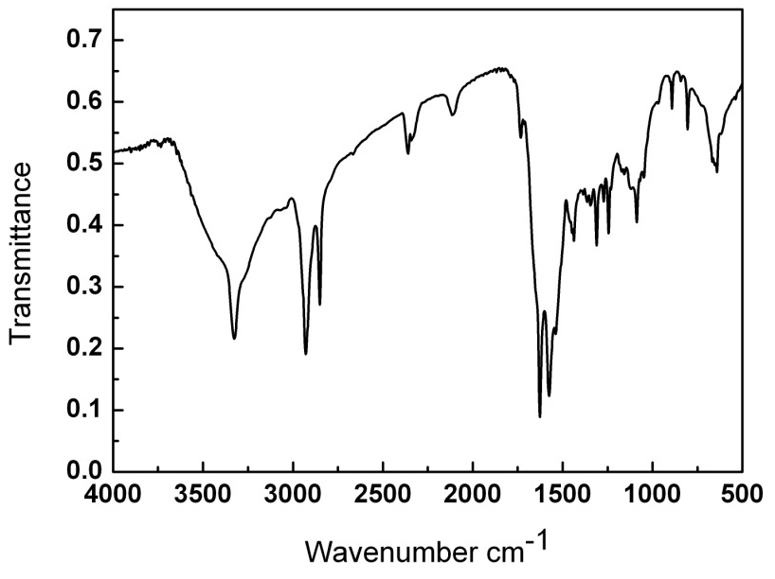

图13. 纳米荧光探针的红外光谱图。

图3.10 化合物7的红外图谱。

1.3 荧光光谱分析

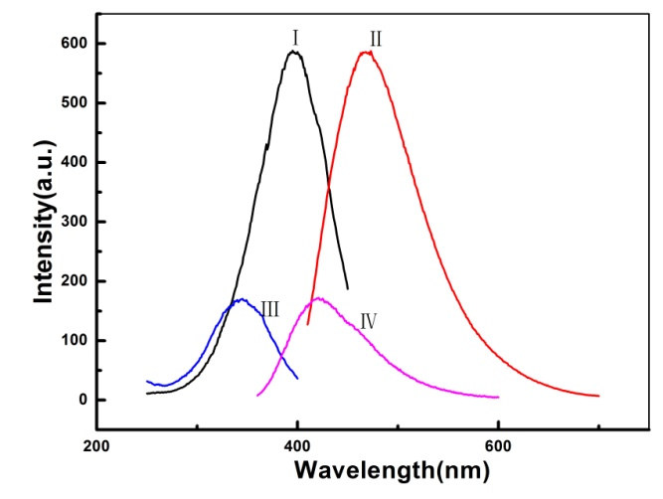
图14. 氮杂富勒胺(III：激发；IV发射）与二元偶合物荧光图谱（I：激发；II)发射）。

由图14知相同浓度下的氮杂富勒胺乙醇溶液的荧光激发谱与发射谱强度均显著小于其二元偶合物的荧光激发谱和发射谱。氮杂富勒胺的最大荧光激发波长为344 nm，最大发射波长为422 nm。二元偶合物的最大荧光激发波长为397 nm，最大发射波长为467 nm。通过图谱及数据对比，二元偶合物的荧光激发谱和发射谱都较氮杂富勒胺有较大红移(约红移50 nm)。

通过以上研究，培养计划申请书设定的项目预期计划顺利执行完成。其中，设定的两项拟解决关键科学问题“（1）发展一类崭新的富勒烯基水溶性衍生物；（2）免标记策略构建富勒烯基具有农残药诊断功能的纳米试剂系统”，均得到成功解决。
- 成果内容、特色及创新点，主要学术价值和应用价值
成果内容：随着上述研究工作的开展，所形成的研究成果主要内容集中体现在碳纳米材料水溶化新方法的探索及制备新型水溶性碳纳米材料。尤其是依托碳纳米材料的氮宾多加成反应，发展出水溶性的富勒烯氮宾衍生物（专利号：ZL201611102767.0）、水溶性金属富勒烯氮宾衍生物（专利申请号：201811649095.4），以及水溶性碳纳米管氮宾衍生物（专利申请号：201811646093.X）。其中，氨基化的富勒烯氮宾衍生物被本项目用于构建检测农残药的纳米荧光探针；金属富勒烯氮宾衍生物以及富勒烯氮宾衍生物负载顺磁性金属（专利申请号：2019107597020）构建用于MRI的纳米影像探针。水溶性碳纳米管氮宾衍生物清除自由基表现优异，抗氧化能力超强，预期在农业领域对农作物抗逆境研究有潜在应用价值。此外，还利用在邻二氯苯溶剂中改进NaOH/O₂反应法制备富勒醇（专利号：ZL201410763239.4）、金属富勒醇（专利申请号：201811043673.X）。这些研究成果形成6项发明专利，其中，2项授权、4项申请。
特色及创新点：在于利用氮宾反应发展新型水溶化的碳纳米材料。
主要学术价值和应用价值：发展碳纳米材料的氮宾反应，为碳纳米材料的水溶化方法提供一条崭新的开发途径；同时，上述方法所形成的的新型碳纳米材料水溶化衍生物在植物保护领域具有潜在的应用价值，这也为碳纳米材料在农业领域应用研究探索出新的发展方向。
3. 在教学水平、科研能力、团队建设、社会服务等方面的完成情况
申请书中有关教学、科研、团队建设、社会服务等方面的培养目标与实际完成情况详列于下表：

申请书 |  | 实际完成情况 | 自评
教学 | 结合学校本科生教学大纲调整计划，将所承担核心课程《农药分析》教学内容调整为《农药分析与残留分析》，以大幅增加农药残留分析相关内容教学，满足学生需求 | （1）紧扣教学大纲调整契机，将主讲核心课《农药分析》56学时与选修课《农药残留分析》32学时简并成核心课《农药分析与残留分析》64学时。  （2）丰富课堂讲课形式，突出农药谱图分析；强化实验教学，突出农残药的样品制备方法环节。  （3）指导青年教师吴家锴、毋青男分别参与《农药分析与残留分析》、《农业纳米技术》教学。  （4）教学任务远超负荷：教学课头年均2-3个。 | 超额完成
科研 | 发展基于富勒烯类的纳米荧光探针；发表学术论文3-4篇，含SCI论文1-2篇。力争申请成功1-2项省部级或国家级科研项目 | （1）利用氮宾反应制备富勒烯氮宾衍生物，进而偶联农药半抗原，经免标记策略成功发展出纳米荧光探针。  （2）发表论文5篇，含1篇SCI一区论文；发明专利授权2项，申请4项；毕业硕士研究生3名，其中1次人获省优秀硕士学位论文；主持1项省自然基金、2项中科院重点实验室开放课题，均顺利结题。 | 超额完成
团队建设 | 依托于农药学系的农业纳米技术科研团队，夯实纳米农药方向的研究基础 | （1）从无到有组建形成纳米农药研究团队，以王合中教授为主，本人为核心成员，青年教师毋青男、吴家锴、汪梅子参加。  （2）明确了研究方向，以生物源高分子及碳纳米材料为核心，开展针对植物病害与抗逆相关研究。  （3）实验场地与实验设备从无到有分别扩大到100平米及10余台套。 | 超额完成
社会服务 | 为社会大众对农药残留方面的科普答疑解惑 | （1） 参与编撰针对农药相关基层工作者培训的教材《农作物病虫草害识别防治及农药安全使用技术》。  （2）为纳米农业技术、纳米医学、化妆品开发研究科研合作者提供自创的碳纳米材料 | 完成
- 不足之处及努力方向
不足之处：本研究的瓶颈在于难低成本获取相应的抗农药抗体，在缺乏大量科研经费资助的现实情况下，这将使本项目无法继续开展下去。
努力方向：仍围绕碳纳米材料创制及其在农业领域应用作为研究工作的核心，拓展富勒烯、碳纳米管类新材料的抑菌性能以及对农作物抗逆性能的应用研究。

培养对象签字：
年 月 日
三、培养期成果一览
1、承担主要教学科研项目及获奖、获得专利情况
（请注明项目名称、项目来源、项目经费、项目起讫时间、所有项目完成人姓名以及项目完成人排序等。如成果获得相应科技奖励，请注明授奖单位、奖励名称、级别及日期；如成果获得专利，请注明获准专利国别、类别及专利号）
承担科研项目：
（1）基于富勒烯柔性配体构建磁性纳米诊疗试剂及其增强MRI活体成像研究，河南省自然科学基金，10万元，2017.01-2018.12，编号：162300410154，主持，已结题，项目完成人：何睿、王合中、那日松、熊凤霞、梁瑞、范宜康、刘富洋
（2）纳米富勒醇诱导肌动蛋白成束结构变化的机理研究，中国科学院纳米生物效应与安全性重点实验室开放课题，2万元，2017.07-2018.06，主持，已结题，项目完成人：何睿、李娟、古伟宏、范宜康、刘艳杰、臧振锋
（3）构建富勒烯基MRI-荧光双模态纳米诊疗探针，中国科学院纳米生物效应与安全性重点实验室开放课题，5万元，2019.07至2020.06，编号：NSKF201907，主持，已结题，项目完成人：何睿、李娟、孔江龙、李嘉程、刘艳杰、刘育科、臧振锋
获得奖励：
（4）何睿，河南省教育厅，2017年河南省优秀硕士学位论文指导教师，2018年4月18日。
（5）2020年河南农业大学优秀基层教学组织（第11名/30名），2018年8月。
授权及申请发明专利：
（6）何睿，邰付菊，李文明，闫凤鸣，李静静，熊凤霞，马畅. 一种富勒醇的制备方法，中国发明专利，授权日期：2017.01.18，专利号：ZL201410763239.4
（7）邰付菊，何睿，闫凤鸣，雷彩燕，刘艳杰，熊凤霞，范宜康. 一种富勒烯多氮杂桥类水溶性衍生物的制备方法，中国发明专利，授权日期：2018.05.18，专利号：ZL201611102767.0
（8）何睿，刘艳杰，臧振锋，毋青男，王合中，范宜康，李爽， 一种顺磁性钆基金属富勒醇的制备方法，中国发明专利，申请日期：2018.09.07，申请号：201811043673.X
（9）何睿，毋青男，刘艳杰，王合中，臧振锋，王朝霞，一种钆基金属富勒烯水溶性氮宾衍生物及其制备方法与应用，中国发明专利，申请日期：2018.12.30，申请号：201811649095.4
（10）何睿，雷彩燕，刘艳杰，臧振锋，邰付菊，毋青男，王合中，李玥，碳纳米管聚氨基酸水溶性衍生物及其制备方法和应用，中国发明专利，申请日期：2018.12.30，申请号：201811646093.X
（11）何睿，臧振锋，刘艳杰，毋青男，王合中，刘育科，李玥，一种顺磁性富勒烯-金属纳米配合物及其制备方法与应用，中国发明专利，申请日期：2019.08.16，申请号：2019107597020
2、代表性著作、论文
（请注明著作或论文名称、出版单位或发表刊物名称、期号、出版或发表时间、所有著、作者姓名以及作者排序等）
(1) Liu Yanjie, Wang Tingting, Cao Jiahui, Zang Zhenfeng, Wu Qingnan, Wang Hezhong, Tai Fuju, He Rui*. Quaternary ammonium salts of iminofullerenes: Fabrication and effect on seeds germination. Journal of Agricultural and Food Chemistry, 2019, 67(49): 13509-13517.（通讯作者，SCI一区）
(2) Kong Jianglong§, Zang Zhenfeng§, Xiong Fengxia, Lei Runhong, Ma Sihan, Chang Yanan, Chen Kui, Qin Yanxia, Liu Ru, Chen Guogang*, He Rui*, Li Juan*. cRGD and DOX Conjugated Fullerene Nanoparticles for Targeted and Enhanced Anti-tumor Effects. accepted by Journal of Nanoscience and Nanotechnology（通讯作者，SCI）
(3) Zang Zhenfeng, Liu Yuke, Liu Yanjie, Wang Hezhong, Wu Qingnan, He Rui*. Facile fabrication of fullerene-based manganese chelates as potential MRI contrast agents. Abstract book for the 4th annual meeting of Chinese American society of nanomedicine and nanobiotechnology. 2019.08.19-2019.08.22, P342, Hangzhou, China（通讯作者，会议论文）
(4) Liu Yanjie, Zang Zhenfeng, Li Yue, Wu Qingnan, Wang Hezhong, He Rui*. Facile synthesis of metallofullerenol Gd@C₈₂(OH)₃₄ by alkaline-oxidation approach as an potential MRI contrast agent. Abstract book for 2018 national conference on nanobiology and medicine, 2018.10.25-2018.10.28, V-p-03, P322, Zhengzhou, China（通讯作者，会议论文）
(5) Liu Yanjie, Fan Yikang, Wang Hezhong, He Rui*. Facile Fabrication of polyhyroxylated fullerenes Nanoparticles by Nitrene Chemistry as Potential Reactive Oxygen Species Scavengers, ChinaNanomedicine 2017, 2017.08.29-2017.08.31, 1p-076, Beijing, China. （通讯作者，会议论文）
四、资助项目决算表
项目金额 | 3.0万元
列出经费使用方向，包括购实实验仪器设备、耗材、图书资料、学术交流等费用。
经费来源于省财政总共3.0万元，于项目执行期间一次性拨入到账。经费支出遵从上级指定的资金管理办法严格执行。本项目实际支出经费科目，详细分列为：
（1）实验试剂、耗材，支出2.6850万元，主要用于支付常规生化试剂、玻璃器皿、实验耗材。
（2）专家咨询费：支出0.3150万元，主要用于科研项目结题时专家咨询评议费用。
合计支出3.0 万元，结余0.0万元。

五、考核结论
主要内容包括：项目完成情况，在教学水平、科研能力、团队建设、社会服务等方面完成培养计划情况，今后发展意见建议和努力方向。考核等次意见。

考核专家组长：

年 月 日
六、鉴定专家名单
姓名 | 职称 | 学科专业领域 | 单位 | 签字
七、学校意见
校长签名：
公 章
年 月 日

